Уважаемые педагоги, родители и учащиеся школ г. Екатеринбурга!
Этот учебный год Вы начинаете в очень непростой санитарно-эпидемиологической обстановке, потому что несмотря на то, что заболеваемость в нашем городе новой коронавирусной инфекцией снижается, риски её распространения по-прежнему остаются.
И сегодня перед всеми нами стоит одна общая задача – не допустить заноса и распространения инфекции в школьных коллективах.
Что для этого необходимо делать?
Санитарные врачи еще раз напоминают об основных для каждого человека методах профилактики СОVID-19, а также острых респираторных заболеваний, сезон которых стремительно приближается.

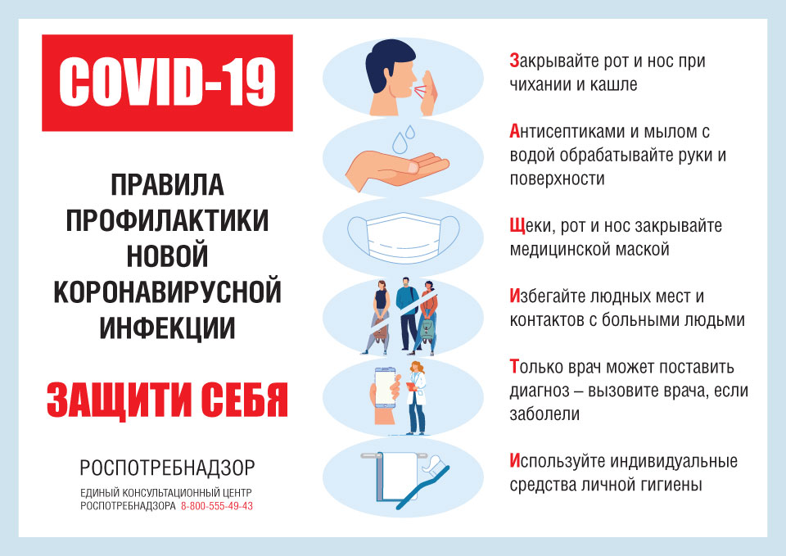
И главное, что необходимо сделать сейчас каждому из Вас, это не посещать учебного заведения при первых признаках заболевания. Помните, что от этого зависит не только Ваше здоровье, но и здоровье всех окружающих Вас людей, и эпидемиологическое благополучие всего общеобразовательного учреждения.
Будьте здоровы и успехов всем в новом учебном году!

Е.П. Потапкина, начальник Центрального Екатеринбургского отдела Управления Роспотребнадзора по Свердловской области

